**基于误码率的中继协作通信中功率分配的研究**

04016632张鹏辉

（东南大学信息科学与工程学院，南京市，210000）

**摘 要：**本文针对单中继协作系统，分别分析了在AF协议与DF协议下不同中继位置和功率分配方式对系统误码率性能的影响。并且以最小化系统误码率为目标，主要对等功率分配(equal power allocation，EPA)方案下，功率分配方式对系统误码率性能的影响，并利用仿真结果与理论数值进行对比分析。理论分析和仿真结果表明，中继位置在源节点与目的节点的中点时，误码率最小，系统性能最优。讨论了最优功率分配(optimum power allocation,OPA)方案对系统误码率性能的优化作用。

**关键词：**协作通信；误码率；中继位置；等功率分配方案；最优功率分配方案

**Research on Power Allocation in Relay Cooperative Communication Based on Bit Error Rate**

04016632 Zhang Penghui

(School of Information Science and Engineering, Southeast University,Nanjing ,210000 ;)

**Abstract:** This paper analyzes the impact of different relay locations and power allocation modes on system BER performance under the AF protocol and DF protocol for single-relay cooperative systems. And to minimize the system error rate, the main power equalization (EPA) scheme, the impact of power allocation on the system's BER performance, and the simulation results and theoretical values for comparative analysis. Theoretical analysis and simulation results show that the bit error rate is the smallest and the system performance is optimal when the relay position is at the midpoint between the source node and the destination node. The optimal power allocation (OPA) scheme is proposed to optimize the performance of the system error rate.

**Key words:**Collaborative communication;Bit error rate ; Relay location; EPA;OPA

协作通信技术作为一种新的空间分集形式，为MIMO多天线技术走向实用化提供了一条新的途径，因此受到人们的广泛关注和重视。

单中继协作通信虽然不能体现分集优势，但它为后续的多中继协作通信的研究提供了参考依据，具有更强的实用价值。合理的源节点与中继节点的功率分配对于改善系统的性能有着重要的影响。

本文分别基于单中继AF协作通信系统与单中继DF协作通信系统以最小化误码率(symbol—error-rate，SER)为目的，对功率分配进行优化，对利用等功率分配(equal power allocation，EPA)方案的情况，利用仿真结果与理论结果的对比，得出最优的中继节点位置。

在此基础上，对最优功率分配(optimum power allocation,OPA)方案对系统误码率性能的优化作用。进行了讨论。

# 1 系统模型

协作中继的基本模型是：一个源节点（S），一个目的节点（D）,若干个中继节点 R。假设系统发射的总功率为 P，且 P=Ps+Pr ，其中 Ps和 Pr分别表示分配给源 S 和中继 r 的发射功率。

## 1.1 AF协作模式基本原理

在 AF 协议下，中继采用模拟处理，不对接收信号进行解调和解码，而是直接将收到的带有噪声的信号进行模拟处理，然后发送给接收端。图 1 所示为单中继 AF 模式示意图及基本过程。

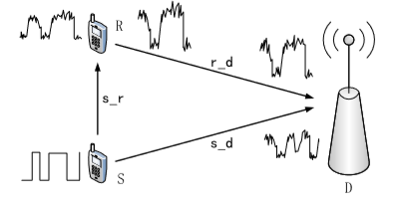

图1 单中继AF协作通信原理

AF 模式是最简单的一种中继方式，相比于直传方式，AF 协作通信总能带来一定的信噪比增益，但是由于中继节点除了转发源节点的有用信息外，引入的噪声也同样被放大转发，因此，当源节点与中继节点之间的链路信道条件较差时，信号几乎淹没在噪声之中，因而转发的大部分为噪声，从而会降低目的节点的接收性能。

单中继AF协作通信过程：

1. 源端广播过程

源节点S以广播的方式向周围发送信号xs，其中一路直接发送到目的节点D，一路发送到中继节点R。经过信道后，则中继节点R接收到的信号为ys，r:

 (1)

目的节点D接收到的信号为ys，d:

 (2)

其中，Ps源发送的信号的功率为，ns,r为源节点与中继节点间信道噪声。

1. 中继放大过程

中继节点 R 直接将收到的来自源节点 S 的信号ys,r以系数β进行功率放大，然后转发给目的节点 D（基站）。AF 方式可以看成是具有两个发射端的重复码，唯一不同的是中继节点将自身接收到的噪声信号也放大并发送到目的节点。目的节点通过合并两路信号，对源节点的发送信号进行估计。

为保证中继节点功率受限，放大系数β应满足：

 (3)

可见 β 取决于信道的衰落系数hs,r、源发送的信号的功率Ps和噪声功率N0。

那么，中继放大后的信号yAF：

 (4)

其中，Pr源发送的信号的功率。

1. 目的端接收处理

目的节点将接收到的来自源节点的直传信号ysd和来自中继节点的信号yrd，

按照MRC方案进行合并，得到信号y：

 (5)

其中a1、a2分别为目的节点接收到的来自源、来自中继的信号的加权系数， 为：

 (6)

和

 (7)

其中，Ps和Pr分别为协作情况下源节点和中继节点的发送功率, hs,d∗、hs,r∗、hr，d∗分别为源节点与目的节点、源节点与中继节点、中继节点与目的节点之间的瑞利衰落信道系数的复共轭，N0为噪声功率。

## 1.2DF协作模式基本原理

在DF协议下，中继先要对接收到的信号进行解调、采样判决、存储、译码等数字处理，然后将处理后的数据进行编码调制后再转发，即中继节点接收到信号后先解码然后转发。图2所示为单中继DF模式示意图及基本过程。

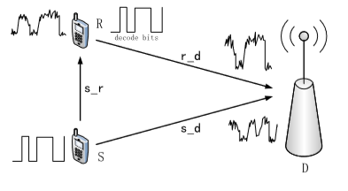

图2单中继DF协作通信原理

单中继DF协作通信过程：

1）源端广播过程

同 AF 模式一样，源节点S以广播的方式向周围发送信号Xs，其中一路直接 发送到目的节点D，一路发送到中继节点R。

1. 中继端解码重传过程

中继节点 R 直接将收到的来自源节点S的信号ys,r进行解调译码，并通过某种方式校验译码是否正确，如果错误则中继不再发送该信号，如果正确，则将该信号重新编码调制，然后转发给目的节点D。在编码过程中，可以选择与源节点一样的编码方案，或者采取不同的编码方式。

有两种简单办法可以降低错误解码所带来的不利影响影响：

第一种方法是信号在源节点发射之前先进行循环冗余校验(CRC)码处理。这样，中继节点接收到源节点的信息后先进行译码处理，之后通过 CRC 来判别接收到的信息比特里是否存在错误。如果检测出错误，则不进行信息转发；反之则转发信号。但是，CRC 的引入将降低了信息的传输速率。

第二种方法不需要对源信号进行 CRC 编码操作，只需在每个中继节点处设定一个门限值。在对接收信号译码处理之前，先比较它的等效信噪比与门限值的大小。如果大于门限值，中继节点将进行译码处理，并进行信息转发；反之不对信号处理。基于门限的方法虽然简便，但是门限值的选择至关重要。如果太小，中继节点译出的信息很可能存在错误；如果太大，每个中继节点可能都不会进行信息转发，这样协作将失去意义。另外，即便是等效信噪比大于门限值，也并不能保证中继节点译出信息的一定正确。

经过中继重新编码调制信号为yDF， 目的节点接收到的来自中继的信号变为 yr，d：

 (8)

1. 目的端接收处理

同AF模式一样，DF协议下目的节点按照MRC方案得到合并信号y：

 (9)

不同的是，加权系数a1、a2取决于两路信号的信噪比最优值：

 (10)

和

 (11)

其中，Ps和Pr分别为协作情况下源节点和中继节点的发送功率, hs,d∗、hs,r∗、hr，d∗分别为源节点与目的节点、源节点与中继节点、中继节点与目的节点之间的瑞利衰落信道系数的复共轭，N0为噪声功率。

# 2 理论误码率（SER）性能分析

假定所传输的信号功率归一化，采用 MRC 合并方式，则此单中继模型下的

AF、DF协作通信系统的理论信噪比为：

 (12)

其中，对于AF模式：

 (13)

 (14)

对于DF模式：

 (15)

 (16)

对于BPSK系统，当发送“1”符号和发送“0”符号概率相等时，最佳判决门限b*=0，则系统的总误码率 $P_{e}$ 为：

(17)

其中， $P\left(0/1\right)$ 为符号“0”被判为符号“1”的概率。

在大信噪比（$γ≫1$）条件下，式(3-3-4)可近似表示为：

$P_{e}≈\frac{1}{2\sqrt{πγ}}e^{-γ}$ (18)

可见，无论是AF还是DF协作通信系统通过中继产生分集，其信噪比大于非协作通信系统信噪比（$γ≫\frac{P_{s}{|h_{s,d}|}^{2}}{N_{0}}$），因而其误码率得以降低。

# 3 功率优化分配方案

## 3.1 EPA方案

传统的EPA方案就是指源和中继分得相等的功率，即Es=Er=E/2。将固定参数代入式(14)得到该方案下的系统SER为：

 (19)

该方案虽然简单，但系统资源利用率低，导致系 统性能相对较差。

## 3.1 POA方案

优化功率分配可以提升系统性能，其目标是在总 发射功率一定的条件下，对Es和Er进行优化分配，以获得最小的系统SER。将式(14)OP固定参数移除后，该优化问题等效于：

 (20)

采用拉格朗日乘数法，可得：



观察易得，OPA方案与S到d的信道状况无关， 只取决于S到r、r到d的信道状况。且总有，这表明 此方案分配给源的功率总是大于或等于分配给中继的功率。

# 4 性能仿真及分析

针对EPA方案下不同中继位置时系统的误码率进行了仿真，并对该中继位置的误码率进行了理论仿真比较。

首先，在AF协议下对实际误码率进行仿真。仿真条件为：系统采用QPSK调制技术，总发射功率E=1，噪声方差N0=1，源节点和目的节点间的距离为1。

图3为传统EPA方案下，AF协议不同中继位置的实际误码率性能仿真。由图可知，当中继节点发射信号功率和源节点发射信号的功率之比接近1时，实际误码率最小，系统性能最优。无论是功率之比变大或是变小，实际误码率都变大，系统性能越来越差。当中继接近源节点或是目的节点时，系统性能最差。同时，当中继位置位于关于源与目的连线中点的对称位置时，误码率变化曲线非常接近，实际误码率数值相似，系统性能近似相同。

图4为传统EPA方案下，AF协议不同中继位置的理论误码率性能仿真。由图可知，同样当中继节点位于源节点与目标节点连线中点时，误码率最小，系统性能最优。无论功率分配比变大或是变小，实际误码率都变大，系统性能变差。与图3对比可知，AF协议下的理论误码率的变化特点与实际误码率的变化特点是互相吻合的。

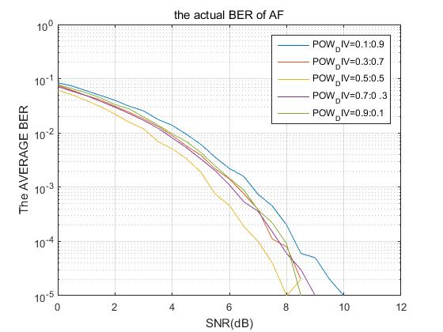

图3 AF协议下的实际误码率

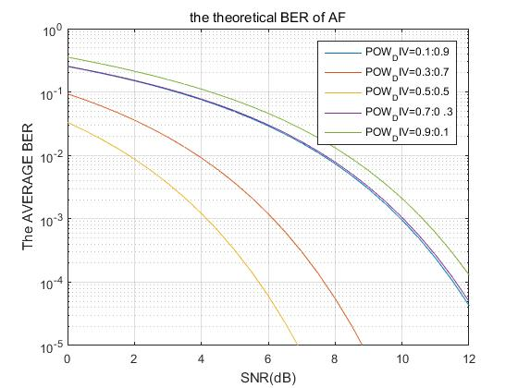图4 AF协议下的理论误码率

图5为传统EPA方案下，DF协议不同中继位置的实际误码率性能仿真。与图3对比可知，其误码率性能变化特性与AF协议下的变化特性相似。当中继节点发射信号功率和源节点发射信号功率之比接近1时，实际误码率最小，系统性能最优。中继节点靠近源节点或者是目的节点时，误码率都将增大，系统性能变差。同时，当中继位于关于源与目的连线中点的对称位置时，误码率变化曲线比较接近，系统性能近似相同。可以认为，AF协议模式与DF协议模式的不同，不在功率分配对实际误码率影响的实验中产生较大影响，系统将在同样的功率分配点获得最好的系统性能，并且误码率随功率分配变化的趋势一致。

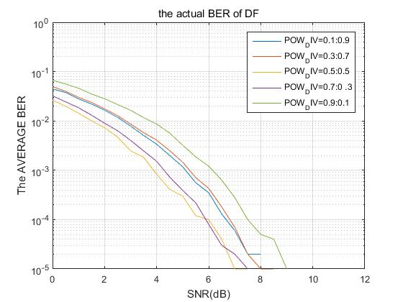

图5 DF协议下的实际误码率

图6为传统EPA方案下，DF协议不同中继位置的理论误码率性能仿真。与AF协议类似，当中继节点位于源节点与目标节点连线中点时，误码率最小，系统性能最优。无论功率分配比变大或是变小，实际误码率都变大，系统性能都将变差。与图5对比可知，DF协议下的理论误码率的变化特点与实际误码率的变化特点是互相吻合的，符合实验预期。

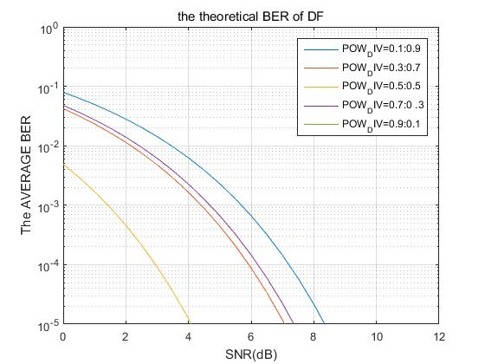

图6 DF协议下的理论误码率

# 5 结论

本文基于最小化误码率性能，针对EPA方案下的协作通信系统进行了对最优中继位置确定的研究实验。首先分析AF协作的仿真结果以及理论结果，可以得到当中继位置处于源节点与目的节点的中心时，误码率最小，系统性能最优。 然后，继续对DF协作的仿真结果以及理论结果进行分析，可以得到在AF协作情况下一样的结论。再分配方式的选取上，本文只选取了EPA方案，通过参考文献[1]可以得到当中继节点位置更接近目的节点时，OPA 方案带来的系统性能明显优于EPA方案，且误码率差值随着中继向目的端靠近而逐渐增大，OPA方案可以取得相对于EPA等同或更优的系统性能，并且同样中继节点处于源节点与目的节点的中心时达到最优位置，系统性能取得最优。本文是基于单中继协作通信进行研究的，本文的结论对于最优中继节点位置的选取具有一定的参考价值。

# 参考文献：

1. 商敏红，武贵路，徐平平.基于误码率的 DF 协作通信系统功率分配方法，现代电子技术，2014，37（21）： 9-11.
2. 隋海虹, 宋高俊, 蒋丽霞. 基于误码率的中继位置及功率分配联合优化[J]. 计算机系统应用, 2012, 21(3):96-100.
3. 孙琳, 马社祥. 基于误码率的快速中继选择算法[J]. 计算机应用, 2011,31(3):613-616.
4. 中继协作通信系统中功率分配及能量效率研究[D]. 南京邮电大学, 2015.
5. 林霏, 罗涛, 乐光新. 不同功率分配与中继位置下协同通信SER性能分析[J]. 中国电机工程学报, 2008, 28(19):101-105.
6. 黄少英, 梁晓雯, 许莉. 一种多中继协作系统中的功率分配算法[J]. 无线电工程, 2010, 40(8):4-6.